**Тематическая карта урока «Виды корней. Типы корневых систем».**

**Функции корня: Корневая система –** совокупность всех корней растения.

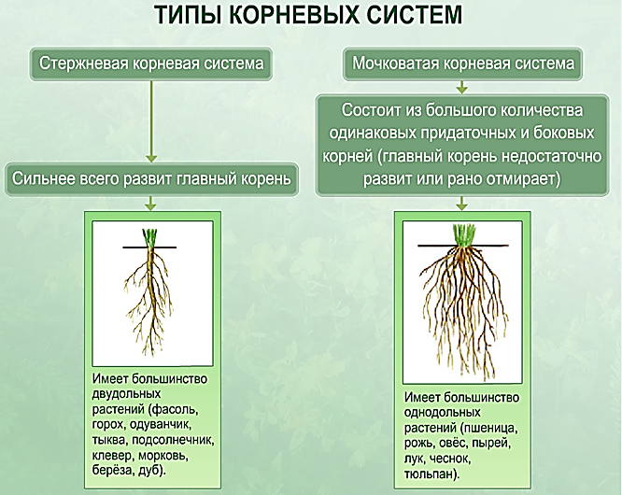1.Закрепляет растение в почве.

2.Всасывает воду и минеральные вещества.

3.Запасает питательные вещества.

**Виды корней.**

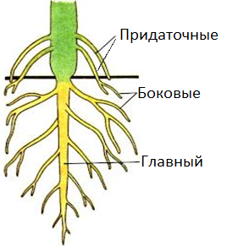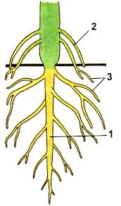

Рисунок 1. Рисунок 2.

**Главный** корень развивается из зародышевого корешка семени. **Домашнее задание:** параграф 19, пересказ, решить кроссворд

**Боковые** корни отходят от главного и придаточных корней. «Виды корней. Типы корневых систем».

**Придаточные** корни образуются на стебле и листьях.

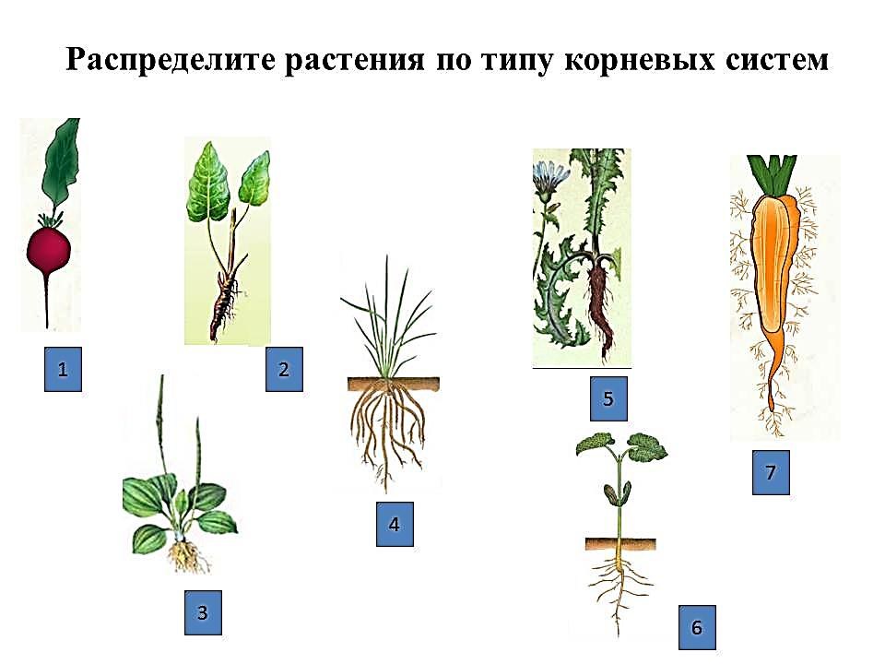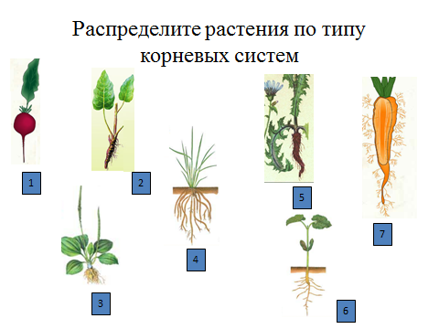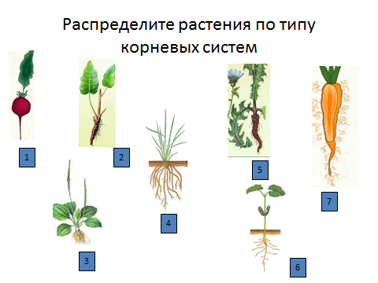 **Кроссворд «Виды корней. Типы корневых систем».**

**Определите тип корневой системы у каждого растения.**

**Вопрос 1.** Корни, развивающиеся на стебле и листьях. 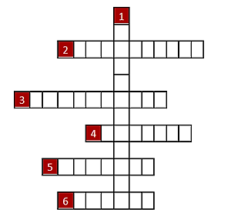

Рисунок 3. 333.

**Вопрос 2.** Тип корневой системы, в которой хорошо развит главный корень.

**Вопрос 3.** Тип корневой системы, характерный для однодольных растений: пшеницы, лука, ячменя.

**Вопрос 4.** Корни, отрастающие от главного корня.

**Вопрос 5.** Корень, формирующийся из зародышевого корешка.

**Вопрос 6.** Орган растения, укрепляющий его в почве и снабжающий растение водой и минеральными веществами.